（国語力イメージキャラクターヨモ―くん） 土佐町立図書館

土佐町立図書館は、町の中心部にあり子供から大人まで幅広い年齢層に利用されています。同じ建物内に役場の支所があり、すぐ近くには公園もあるのでとても利用しやすい場所にあります。
また2011年に町議会では、生涯にわたり読書に親しみ、読書を楽しむ人があふれる土佐町をめざして「読書のまち宣言」を議決し、町を挙げて読書を推進しています。図書館でも本に触れる様々な機会を企画しています。

・柴田ケイコ絵本原画展（2022.2/2~2/27） ・読書通帳（「読書のまち宣言」10周年事業）
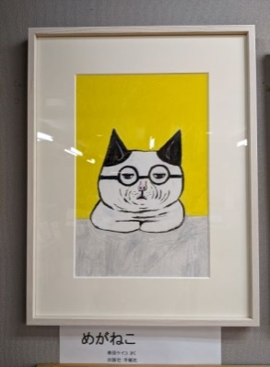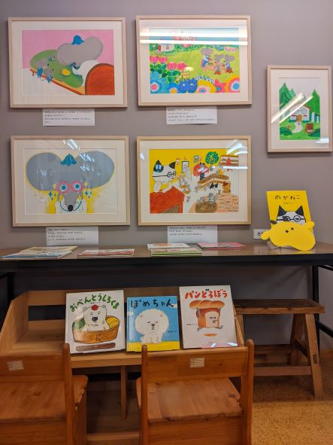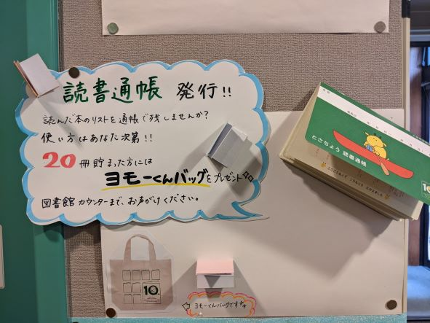
高知県在住の絵本作家柴田ケイコさんの絵本原画 銀行通帳のように20冊本を貯めると（読む
（デビュー作「めがねこ」）が土佐町にやってきました。 と）ヨモ―くんのトートバックがもらえます。

・高知みらい科学館モバイルミュージアム第4弾 ・世界への扉をひらく本展
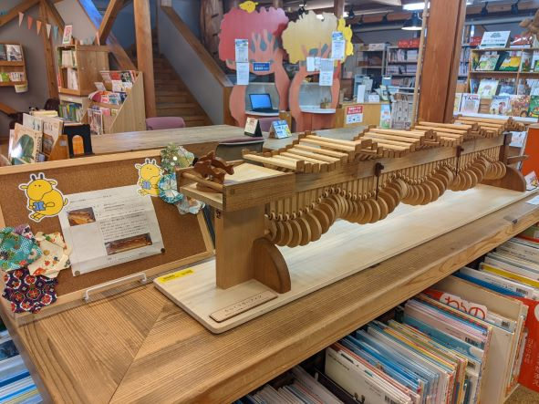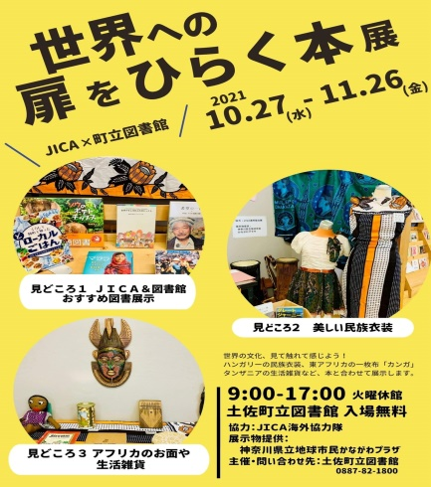

「動物たちが波の上をサーフィンするからくりおもちゃ」 図書を通じた教育の推進事業として、土
モバイルミュージアムは県内全域での「科学文化、 佐町に赴任していたＪＩＣＡの方と企画
科学を楽しむ文化」の振興を目指し、科学体験展示 した展示（おすすめ図書、アフリカの生
や標本などを公共図書館に展示する事業です。 活雑貨や民族衣装）も開催されました。

・学習スペースとして
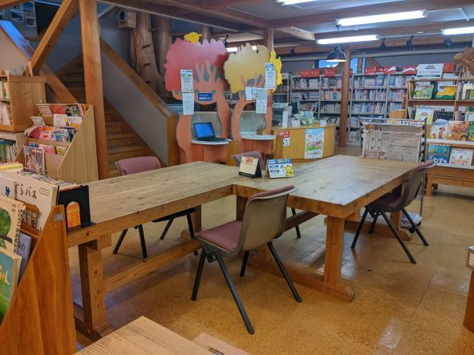1F 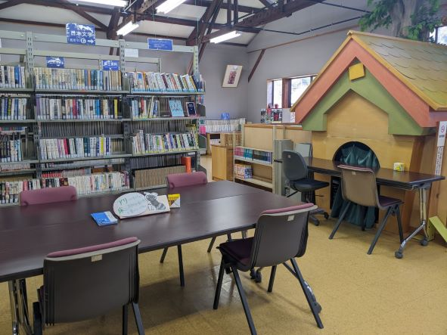2F
Free Wi-Fiもあり、パソコン作業もできます。

・親子で本を読めるスペース ・くるくる古本市
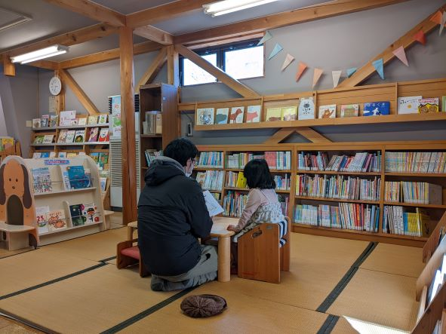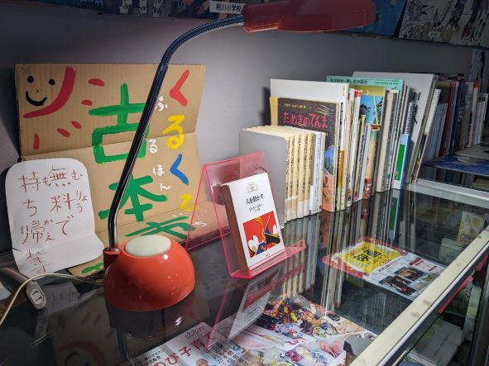
赤ちゃんを寝かせられるベットもあり、 無料で持ち帰ることができます。また、お家で
ゆったりと過ごすことができます。 読まなくなった本を寄付することもできます。

☆今はコロナの影響により中止していますが、年に数回おはなし会も開催されています。

☆高知市民図書館「オーテピア」の本の予約、取り寄せ、返却ができます。

☆開館時間９：００～１７：００/休館日毎週火曜日、年末年始

☆貸し出し冊数1人１０冊/貸し出し期間２週間

☆住所 土佐町田井1488-1
https://www.google.co.jp/maps/place/%E5%9C%9F%E4%BD%90%E7%94%BA%E7%AB%8B%E5%9B%B3%E6%9B%B8%E9%A4%A8/@33.7481221,133.5525162,17z/data=!3m1!4b1!4m5!3m4!1s0x3551e67b8b5e717f:0x8d85592f2eced377!8m2!3d33.7481177!4d133.5547049?hl=ja

